Общество с ограниченной ответственностью
«Компания Импорто»
(OOO «Компания Импорто»)
Юридический адрес: 675000, Амурская область, г. Благовещенск, ул. Лазо, 2, офис 301
Почтовый адрес: 675000, Амурская область, г. Благовещенск, ул. Лазо, 2, офис 301
Тел/факс: (4162) 237-657; E-mail: info@rktp-trade.ru, http://www.rktp-trade.ru
ИНН 2801190734, КПП 280101001, ОГРН 1132801010286, ОКПО 10340398
р/с 40702810400000079066, к/с 30101810300000000765
в ОАО "Азиатско-тихоокеанский банк" в г. Благовещенске
БИК 041012765, ОГРН 1022800000079
Директор Аникина Инна Александровна
Исполнительный директор Жаров Валерий Николаевич

КОММЕРЧЕСКОЕ ПРЕДЛОЖЕНИЕ.

Предлагаем к поставке электроштабелер с откидной платформой оператора с высотой подъема 3 м и грузоподъемностью 1,5 т. Цена на условиях «склад Благовещенск» – 255 000 руб. (цена действительна в течение 10 банковских дней).
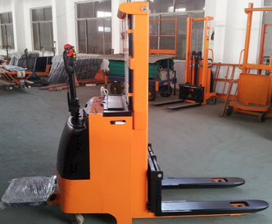

Схема платежей: Первый платеж в размере 60 % суммы Договора для оплаты заказа на заводе, 30 % – по факту готовности товара на заводе, оставшиеся 10 % - по факту таможенной очистки товара и предоставления отсканированного варианта таможенной декларации.

Срок поставки на условиях « Склад Благовещенск » - 30 календарных дней с даты зачисления первого платежа на расчетный счет Поставщика. Дополнительные условия согласовываются Сторонами при подписании Договора поставки.

Технические характеристики:
Грузоподъемность, кг | 1500
Высота подъема, мм | 3000
Центр тяжести груза, мм | 500
Высота | 2150
Высота мачты, сложенной, мм | 1850
Общая ширина, мм | 850
Расстояние между вилами и землей при полном опускании, мм | 90
Размер вил, мм | 1000x140x50
Минимальная ширина вил, мм | 280
Внешняя ширина вил, мм | 700
Внутренная ширина вил, мм | 420
Минимальный радиус разворота, мм | 1550
Скорость движения (с грузом/без груза), км/ч | 4/6
Скорость подъема (с грузом /без груза), м/мин. | 90/130
Максимальное преодоление уклона с грузом /без груза, % | 7/9
Шины | полиуретан/pu
Вес, кг | 900
Напряжение батареи, V/AH | 24V/240AH
Рабочее время батареи, ч | 6-8
Система управления | Curtis
Двигатель подъема, кВт | 2,2
Двигатель привода, кВт | 1,2

